Informacja prasowa z dnia 13.03.2020 r.
Rekordowy wzrost stawki niań. Opiekunka na wagę złota
Średnia stawka godzinowa niań wzrosła w 2019 roku o 2,86 zł w stosunku do 2018 roku i wyniosła 15,59 zł. To o 73% większy wzrost niż w roku poprzednim (o 1,65 zł) i największy od 2013 roku – wynika z danych serwisu Niania.pl. Na wzrost stawki niań wpływa konkurencyjność ogłoszeń. Od lat zauważalny jest deficyt niań na rynku, to rodzice muszą walczyć o opiekunki dla swoich pociech, a nie odwrotnie.
Z raportu serwisu Niania.pl „Rynek niań w Polsce w 2019 roku” wynika, że stawka godzinowa niań w kraju wzrosła od 2018 roku średnio o 2,86 zł. Wzrost stawki opiekunek odnotowano na poziomie całego kraju, województw oraz ich największych miast. Po części wzrost stawki dla niań może sugerować, że istnieje wysokie zapotrzebowanie na tego typu usługi, a jednocześnie popyt nadal przewyższa podaż.
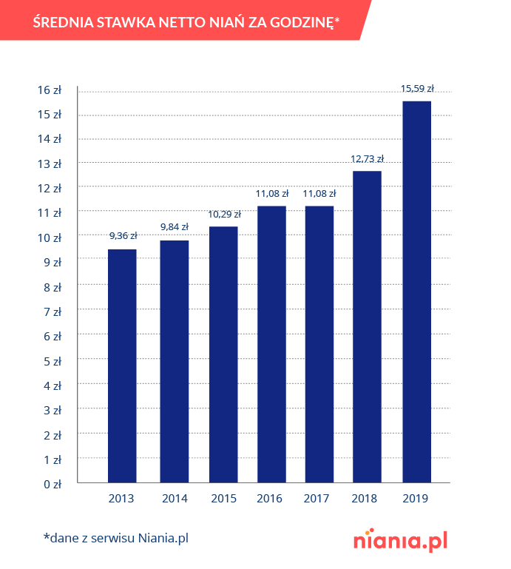
„Z roku na rok rodzice są skłonni płacić nianiom coraz więcej. Zdaje się to odzwierciedlać rywalizację o nianie. Nie chodzi jedynie o to, że wciąż jest mniej niań poszukujących pracy niż rodziców poszukujących niani – choć to rzeczywiście się nie zmienia. Istotny jest również fakt, że rodzice pragną zatrudnić jak najlepszą w ich oczach osobę, więc są w stanie zapłacić za to więcej” – tłumaczy Monika Perkowska, ekspert Niania.pl, psycholog
i terapeuta dzieci i młodzieży.
Najwyższy wzrost stawki niań
W 2019 roku stawka godzinowa niań w Polsce wynosiła średnio 15,59 zł netto (wzrost o 2,86 zł w stosunku do 2018 roku). To największy wzrost od kilku lat. Od 2013 roku rokrocznie zarobki niań wzrastały średnio o 1,04 zł – od braku wzrostu w 2017 roku po 2,86 zł w 2019 roku.
„Pracodawcy coraz bardziej doceniają kompetentnego, godnego zaufania pracownika i zdają sobie sprawę, iż coraz trudniej takiego znaleźć. Nie inaczej sytuacja ma się w przypadku rodziców poszukujących opiekunki, którą zatrudnią do opieki nad ich dzieckiem. Nacisk na doświadczenie i odpowiedzialność kandydata jest tym większy i zrozumiały, że chodzi o powierzenie niani najważniejszej dla rodziców osoby. Wydaje się więc logiczne, że rodzice są skłonni walczyć o możliwie najlepszą kandydatkę na opiekunkę, również poprzez oferowanie wyższej stawki. Tym samym wpływają na wzrost zarobków niań” – tłumaczy Monika Perkowska.
Różnice w skali województw
Na najwyższe zarobki mogą liczyć opiekunki w województwach takich jak: mazowieckie (średnio 18,33 zł), dolnośląskie (16,23 zł) oraz pomorskie (15,50 zł). Najniższe stawki godzinowe obowiązują w podlaskim (12,57 zł), podkarpackim (12,75 zł) oraz lubelskim (12,92 zł).
„Na stawki w poszczególnych województwach wpływać może ogólny stan rynku pracy w danym rejonie. Im więcej rodziców potrzebuje wsparcia w opiece nad pociechami, tym większe będą oferować stawki” – komentuje Monika Perkowska.
Warto zauważyć, że w największym mieście każdego województwa średnia stawka opiekunki jest wyższa niż w całym województwie. W Warszawie nianie zarabiają średnio 19,04 zł za godzinę, we Wrocławiu 17,22 zł, zaś w Gdańsku 16,25 zł. Ta zależność obowiązuje też w tych częściach kraju, w których stawki niań są najniższe. W Białymstoku stawka za godzinę opieki nad dzieckiem wzrasta do 12,79 zł, w Rzeszowie 13,50 zł, zaś w Lublinie do 13,41 zł.
Jedynym wyjątkiem są województwa warmińsko-mazurskie i kujawsko pomorskie, gdzie nianie zarabiają tyle samo w skali województwa, co jego największego miasta, odpowiednio: 12,97 zł w Olsztynie i 13,40 zł w Bydgoszczy. Szczegółowe dane dotyczące każdego z województw i miast zostały zobrazowane na poniższej mapie.
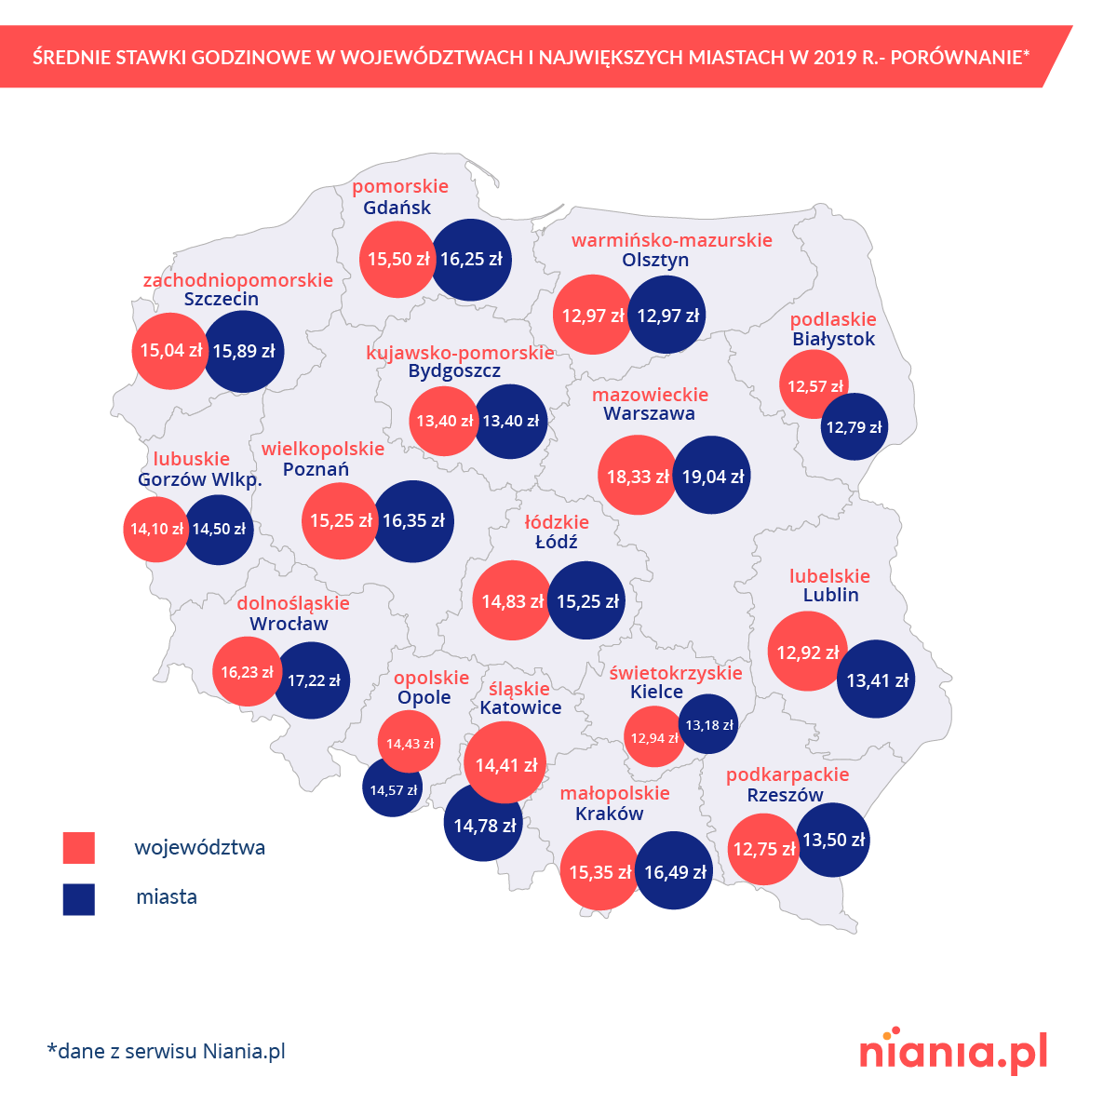
„Wydaje się naturalne, że na najwyższe stawki mogą liczyć nianie podejmujące się pracy w dużych miastach, gdzie dochodzi do kumulacji ludności. Dodatkowo migranci z całego województwa czy nawet kraju, pozbawieni pomocy rodziny, decydują się na zatrudnienie obcej osoby. Wówczas nianie są na wagę złota i dlatego ich stawki ciągle rosną” – podsumowuje Monika Perkowska.

Niania.pl jest największym w Polsce serwisem internetowym gromadzącym oferty pracy dla opiekunek i profile niań. Istnieje na rynku od 2004 roku. Obecnie w serwisie zarejestrowanych jest ponad 200 000 opiekunek z całej Polski. Już ponad 100 000 rodzin
w Polsce znalazło nianię dla swojego dziecka w Niania.pl.

Kontakt dla mediów:

Patrycja Drabik
patrycja.drabik@projekt77.pl
tel.: +48 503 830 505

